*Муниципальное казенное дошкольное общеобразовательное*

*учреждение «Журавлик»*





***Воспитателя подготовительной***

***группы МКДОУ «Журавлик»***

***Джанбулатовой Шуанат Дадамовны***

***Халимбекаул 2018***

***Общие сведения о работнике***

**Ф.И.О.:** Джанбулатова Шуанат Дадамовна

**Дата рождения:** 14.08.1985г.

**ВУЗ, дата его окончания, специальность по диплому:** РГПУ им.А.И. Герцена,

2011г; педагог-психолог; БПЭК экономика и бухгалтерский учёт 2004 г; оператор

ЭВМ 2002 г.

**Квалификационная категория, дата её присвоения:** Организация

и содержание образовательного процесса с детьми дошкольного возраста

в условиях реализации ФГОС", 26.12.2015 г.

**Должность:** воспитатель

**Общий трудовой стаж:** 8 лет

**Общий педагогический стаж:** 8 лет

**Стаж работы в данном учреждении и в данной должности:** 2,5 года

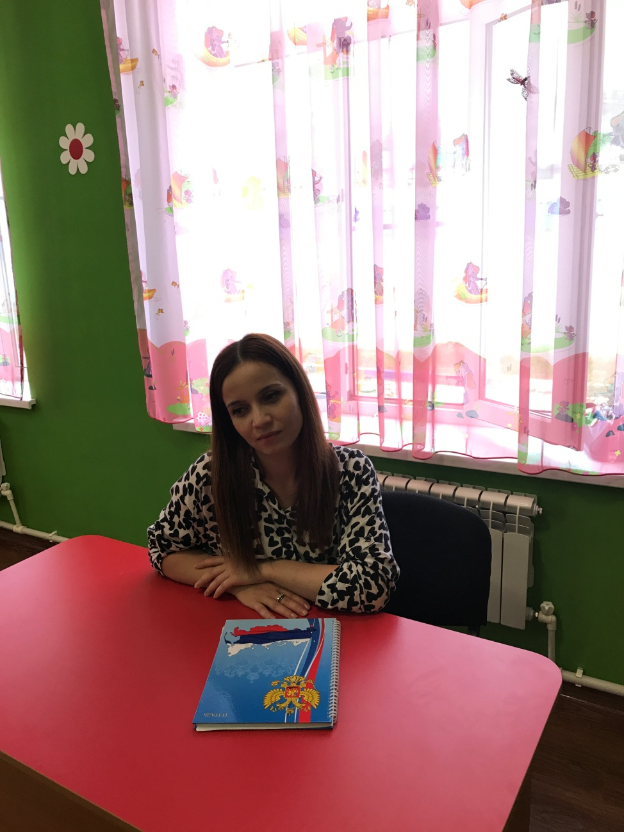

***Джанбулатова Шуанат Дадамовны***

**Характеристика**

***Воспитателя подготовительной группы МКДОУ***

***«Журавлик» Джанбулатовой Шуанат Дадамовны***

ДжанбулатоваШуанатДадамовна имеет стаж педагогической работы в сфере дошкольного образования 8 лет, в данном учреждении 2,5 года. За время работы Шуана Дадамовна показала высокий уровень профессиональных знаний и умений.

В своей работе использует современные формы и методы организации и проведения НОД, мониторинга, которые обеспечивают развитие воспитанников

и индивидуализацию их обучения.

Воспитанники Шуаны Дадамовны свободно владеют счетом, проявляют обобщенный уровень знаний о числе, свободно используют в своей деятельности цифры, выражают способность к творческому воображению и логическому мышлению в разнообразных действиях с геометрическими фигурами, решают арифметические и логические задачи математического содержания, проявляют способность регулировать свою деятельность на основе развивающегося чувства времени и определения времени по часам.

В соответствии с возрастными возможностями детей создает условия для развития умственных способностей: выделения и сравнения признаков различных предметов и явлений, развитию логического мышления.

В работе с детьми приоритетом выступает максимальное содействие полноценному психическому и личностному развитию каждого ребенка, внимание к созданию эмоционального и психологического комфорта. Высокая эрудиция, любознательность педагога служит хорошим примером для детей, а ее терпеливое отношение к каждому ребенку способствует формированию доброжелательных отношений между детьми.

Много внимания Шуана Дадамовна уделяет совместной продуктивной деятельности детей. Коллективное творчество помогает ребятам преодолеть

страх перед неудачей, желание действовать по шаблону и копировать работы сверстников.

Дети свободно используют средства исполнения замысла, активно включают новые, элементы сюжета в рисунок, охотно придумывают и формулируют замысел совместного действия.

За время работы Шуана Дадамовна показала себя знающим, творчески

работающим воспитателем, хорошо владеющим методикой воспитания детей дошкольного возраста.

Осуществляя учебно-воспитательный процесс, педагог опирается на современные требования в области образования, направленные на охрану и укрепление здоровья детей, развитие и поддержку детской познавательной и творческой инициативы.

Такая организация образовательного процесса способствует созданию оптимальных условий для формирования чувства комфорта у детей, для развития творческого мышления, для реализации индивидуального потенциала каждого воспитанника, для стимулирования познавательной активности дошкольников.

***Мой девиз:***

«Не надо плакать и огорчаться, если тебе достался кислый лимон- сделай из него лимонад».

***Моё кредо:***

«Воспитатель должен быть тем, кем он хочет видеть своих воспитанников».

***Работас родителями***

♣Родительские собрания.

♣Совместные собрания с детьми и родителями.

♣Круглые столы.

♣Участие родителей в праздниках, развлечениях и

спортивных мероприятиях.

♣Чаепитие.

♣День открытых дверей (НОД и кружковая работа с участием родителей). ♣Совместный ремонт группы.

♣Субботники по благоустройству участка.

♣Консультации, папки-передвижки.